实验6-2 JSP应用系统的建立
【实验目的】
- 熟悉jsp网页制作以及jsp网页之间的链接；
- 掌握jsp网页存取Access数据库的方法；
- 了解建立jsp应用系统的方法，并能布置到Tomcat服务器下运行。
【实验条件】
- 个人计算机一台，预装Windows 2000或Windows XP 操作系统和浏览器
- 安装、设置好可运行的Tomcat服务器
【实验说明】
推荐学时： 1学时
【实验内容及步骤】
1 建立数据库“test.mdb”与数据表“成绩表”，成绩表中包含的字段有：姓名、所在学院、成绩（如图6-9），并把建好的数据库拷贝到tomcat服务器的Root目录下。
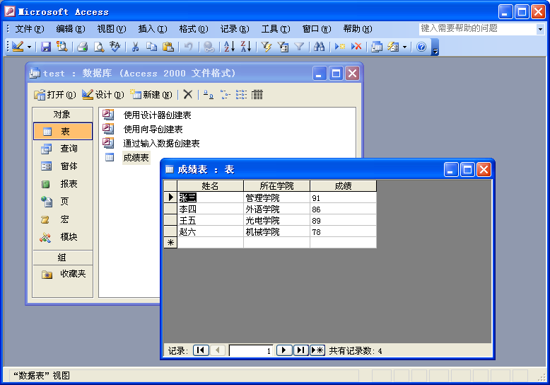
图6-9 建立数据库test
2 建立若干个网页文件，并拷贝到Tomcat服务器Root目录下。具体为：
步骤一 建立index.jsp，作为学生成绩管理系统的首页，代码如下：
<%@ page contentType="text/html;charset=GBK" language="java" import="java.util.*,java.sql.*" errorPage="" %>
<html>
<head>
<title>学生成绩管理系统</title>
<meta http-equiv="Content-Type" content="text/html; charset=GBK">
</head>
<body>
<%
request.setCharacterEncoding("GBK");
//或者request.setCharacterEncoding("UTF-8");
response.setContentType("text/html;charset= GBK ");

//JDBC_ODBC连接Access成绩数据库，不需要设置数据源
try{
String spath = "test.mdb";//Access数据库路径
String dbpath = application.getRealPath(spath);//转化成物理路径
String dbname = ""; //Access 数据库用户名，没有则为空
String user = ""; //Access 数据库密码，没有则为空
String url ="jdbc:odbc:Driver={Microsoft Access Driver (*.mdb)};DBQ="+dbpath; //数据库连接字符串
Class.forName("sun.jdbc.odbc.JdbcOdbcDriver");//加载驱动程序
Connection conn= DriverManager.getConnection(url); //建立连接
//创建语句对象
Statement stmt=conn.createStatement(ResultSet.TYPE_SCROLL_SENSITIVE,ResultSet.CONCUR_UPDATABLE);
String sql = "select * from 成绩表";
ResultSet rs = stmt.executeQuery(sql);
%>

<!--********创建一个表格，用以显示数据库中的各条记录******-->
<table align="center" border="1">
<caption><h3>学生成绩</h3></caption>
<tr><td colspan="4"><a href="add.htm">添加记录</a></td></tr>
<tr><td align="center">姓名</td><td align="center">所在学院</td><td align="center">成绩</td><td align="center">状态</td>

<%
String strname;
while(rs.next())
{
out.print("<tr align='center'>");
out.print("<td>" + (strname=rs.getString("姓名"))+"</td>");
out.print("<td>" + rs.getString("所在学院") + "</td>");
out.print("<td>" + rs.getString("成绩") + "</td>");
out.print("<td><a href='update.jsp?name=" + strname + "'>修改</a><a href='delete.jsp?name=" + strname + "'>||删除</a></td>");
out.print("</tr>");
}
rs.close(); //关闭记录集对象
stmt.close(); //关闭语句对象
conn.close(); //关闭连接对象
}catch(Exception e){
out.print("数据库连接错误!,错误信息如下:<br>");
out.print(e.getMessage());
}
%>

</table>
</body>
</html>
运行界面如图6-10：
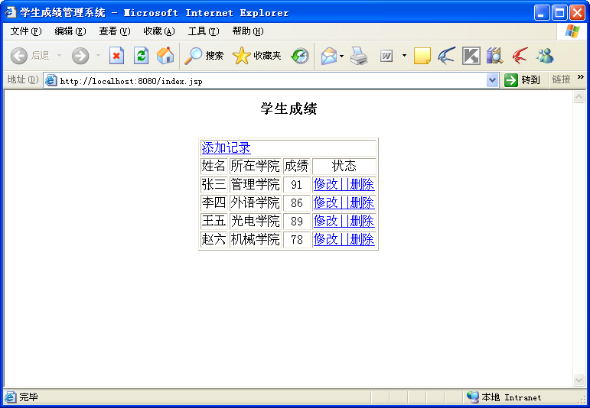
图6-10 index.jsp页面
步骤二 建立添加记录信息的页面add.htm和进行添加记录操作的页面add.jsp。Add.htm代码如下：
<html>
<head>
<title>添加记录</title>
<meta http-equiv="Content-Type" content="text/html; charset=GBK">
</head>
<body>
<div align="center">
<form name="form1" method="post" action="add.jsp">
<table align="center" border="1">
<tr><td colspan="2" align="center">学生成绩</td></tr>
<tr><td align="right">姓名：</td>
<td><input type="text" name="txtName"></td></tr>
<tr><td align="right">所在学院：</td>
<td><input type="text" name="txtDepartment"></td></tr>
<tr><td align="right">成绩：</td>
<td><input type="text" name="txtscore"></td></tr>
<tr><td align="center"><input type="submit" value="提交"></td>
<td align="center"><input type="reset" value="全部重写"></td></tr>
</table>
</form>
<a href="index.jsp">返回首页</a>
</div>
</body>
</html>
运行界面如图6-11：
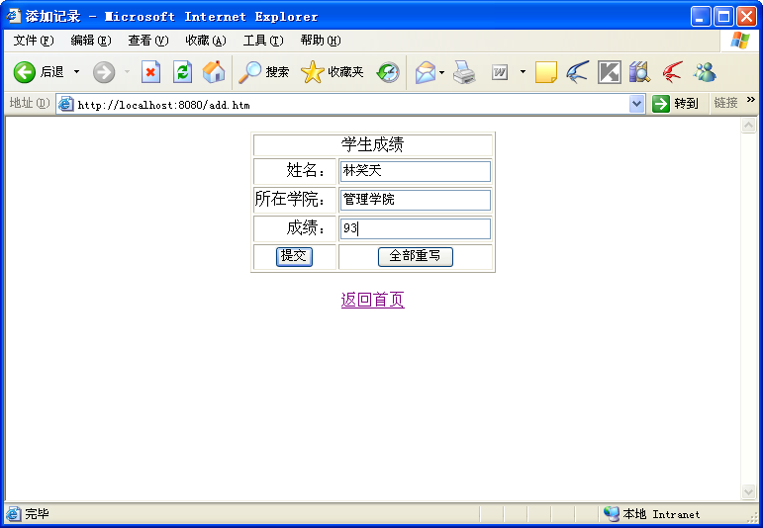
图6-11 add.htm页面
Add.jsp代码如下：
<%@ page contentType="text/html;charset=GBK" language="java" import="java.util.*,java.sql.*" errorPage="" %>
<html>
<head>
<title>添加记录</title>
</head>
<body>
<%
request.setCharacterEncoding("GBK");
//response.setContentType("text/html;charset= GBK ");
//使用Request对象获取从add.htm页面中提交的值
String name=request.getParameter("txtName");
String department=request.getParameter("txtDepartment");
String score=request.getParameter("txtscore");
if(name.equals("") || department.equals("")) {
%>
<script language="javascript">
alert("姓名、所在学院为空,请填写完整")
history.back
</script>

<%
}else{
//JDBC_ODBC连接Access成绩数据库，不需要设置数据源
try{
String spath = "test.mdb";//Access数据库路径
String dbpath = application.getRealPath(spath);//转化成物理路径
String dbname = ""; //Access 数据库用户名，没有则为空
String user = ""; //Access 数据库密码，没有则为空
String url ="jdbc:odbc:Driver={Microsoft Access Driver (*.mdb)};DBQ="+dbpath; //数据库连接字符串
Class.forName("sun.jdbc.odbc.JdbcOdbcDriver");//加载驱动程序
Connection conn= DriverManager.getConnection(url); //建立连接
//创建语句对象
Statement stmt=conn.createStatement(ResultSet.TYPE_SCROLL_SENSITIVE,ResultSet.CONCUR_UPDATABLE);
String sql = "insert into 成绩表(姓名,所在学院,成绩) values('"+name+"','"+department+"','"+score+"')";
int i = stmt.executeUpdate(sql);
%>

<script language="javascript">
alert("记录添加成功!")
window.location.href="index.jsp"
</script>

<%
stmt.close(); //关闭语句对象
conn.close(); //关闭连接对象
}catch(Exception e){
out.print("数据库连接错误!,错误信息如下:<br>");
out.print(e.getMessage());
}
%>
<h3>记录添加成功!</h3>
<p><a href="add.htm">返回记录添加表单</a> || <a href="index.jsp">返回首页</a>

<%
}
%>
</body>
</html>
运行界面如图6-12。
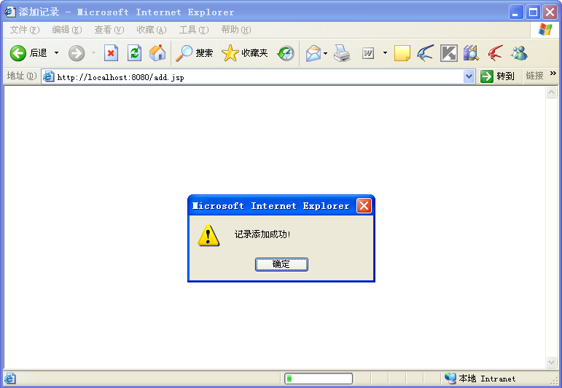
图6-12 add.jsp页面
步骤三 建立修改记录信息的页面update.jsp和进行修改记录操作的页面update2.jsp。update.jsp代码如下：
<%@ page contentType="text/html;charset=GBK" language="java" import="java.util.*,java.sql.*" errorPage="" %>
<html>
<head>
<title>更改记录</title>
<meta http-equiv="Content-Type" content="text/html; charset=GBK">
</head>
<body>

<%
request.setCharacterEncoding("GBK");
response.setContentType("text/html;charset= GBK ");

String name=request.getParameter("name");
try{
String spath = "test.mdb";//Access数据库路径
String dbpath = application.getRealPath(spath);//转化成物理路径
String dbname = ""; //Access 数据库用户名，没有则为空
String user = ""; //Access 数据库密码，没有则为空
String url ="jdbc:odbc:Driver={Microsoft Access Driver (*.mdb)};DBQ="+dbpath; //数据库连接字符串
Class.forName("sun.jdbc.odbc.JdbcOdbcDriver");//加载驱动程序
Connection conn= DriverManager.getConnection(url); //建立连接
//创建语句对象
Statement stmt=conn.createStatement(ResultSet.TYPE_SCROLL_SENSITIVE,ResultSet.CONCUR_UPDATABLE);
String sql = "select * from 成绩表 where 姓名='"+name+"'";
ResultSet rs = stmt.executeQuery(sql);
rs.next();
%>

<!--****************创建一个表单*****************************-->
<form name="form1" method="post" action="update2.jsp">
<table align="center" border="1">
<tr><td colspan="2" align="center">学生成绩</td></tr>
<tr><td align="right">姓名：</td>
<td><input type="text" name="txtName" value=<%=rs.getString("姓名")%> readonly></td></tr>
<tr><td align="right">所在学院：</td>
<td><input type="text" name="txtDepartment" value=<%=rs.getString("所在学院")%>></td></tr>
<tr><td align="right">成绩：</td>
<td><input type="text" name="txtScore" value=<%=rs.getString("成绩")%>></td></tr>
<tr><td align="center"><input type="submit" value="提交"></td>
<td align="center"><input type="reset" value="全部重写"></td></tr>
</table>
</form>

<%
rs.close();
stmt.close();
conn.close();
}catch(Exception e){
out.print("数据库连接错误!,错误信息如下:<br>");
out.print(e.getMessage());
}
%>
</body>
</html>
运行界面如图6-13：
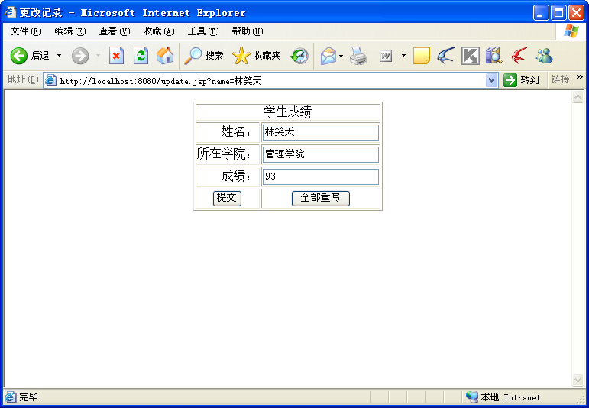
图6-13 update.jsp页面
update2.jsp代码如下：
<%@ page contentType="text/html;charset=GBK" language="java" import="java.util.*,java.sql.*" errorPage="" %>
<html>
<head>
<title>更改记录</title>
<meta http-equiv="Content-Type" content="text/html; charset=GBK">
</head>
<body>

<%
request.setCharacterEncoding("GBK");
response.setContentType("text/html;charset= GBK ");
//*****************从提交表单中提取数值***************************
String name=request.getParameter("txtName");
String department=request.getParameter("txtDepartment");
String score=request.getParameter("txtScore");
try{
String spath = "test.mdb";//Access数据库路径
String dbpath = application.getRealPath(spath);//转化成物理路径
String dbname = ""; //Access 数据库用户名，没有则为空
String user = ""; //Access 数据库密码，没有则为空
String url ="jdbc:odbc:Driver={Microsoft Access Driver (*.mdb)};DBQ="+dbpath; //数据库连接字符串
Class.forName("sun.jdbc.odbc.JdbcOdbcDriver");//加载驱动程序
Connection conn= DriverManager.getConnection(url); //建立连接
//创建语句对象
Statement stmt=conn.createStatement(ResultSet.TYPE_SCROLL_SENSITIVE,ResultSet.CONCUR_UPDATABLE);
String sql = "update 成绩表 set 所在学院='"+department+"',成绩='"+score+"' where 姓名='"+name+"'";
int i = stmt.executeUpdate(sql);
stmt.close();
conn.close();
}catch(Exception e){
out.print("数据库连接错误!,错误信息如下:<br>");
out.print(e.getMessage());
}
%>

<!--*********************用表格显示记录。*********************-->
<table align="center" border="1">
<tr><td colspan="2" align="center">学生成绩</td></tr>
<tr><td align="right" width="130" align="center">姓名：</td>
<td width="200"><%=name %></td></tr>
<tr><td align="right">所在学院：</td>
<td><%=department %></td></tr>
<tr><td align="right">成绩：</td>
<td><%=score %></td></tr>
</table>
<center>
<p><hr width="505" color="#cc9999">
<h3>记录更改成功!</h3>
<p><a href="index.jsp">返回首页</a>
</center>
</body>
</html>
运行界面如图6-14：
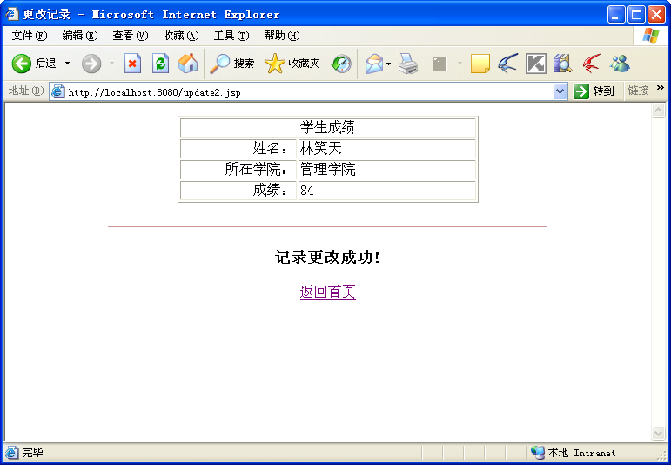
图6-14 update2.jsp页面
步骤四 建立delete.jsp，进行记录信息删除的操作。delete.jsp代码如下：
<%@ page contentType="text/html;charset=GBK" language="java" import="java.util.*,java.sql.*" errorPage="" %>
<html>
<head>
<title>更改记录</title>
<meta http-equiv="Content-Type" content="text/html; charset=GBK">
</head>
<body>
<%
request.setCharacterEncoding("GBK");
response.setContentType("text/html;charset= GBK");
//从提交表单中提取数值
String name=request.getParameter("name");
try{
String spath = "test.mdb";//Access数据库路径
String dbpath = application.getRealPath(spath);//转化成物理路径
String dbname = ""; //Access 数据库用户名，没有则为空
String user = ""; //Access 数据库密码，没有则为空
String url ="jdbc:odbc:Driver={Microsoft Access Driver (*.mdb)};DBQ="+dbpath; //数据库连接字

符串
Class.forName("sun.jdbc.odbc.JdbcOdbcDriver");//加载驱动程序
Connection conn= DriverManager.getConnection(url); //建立连接
//创建语句对象
Statement stmt=conn.createStatement

(ResultSet.TYPE_SCROLL_SENSITIVE,ResultSet.CONCUR_UPDATABLE);
String sql = "delete from 成绩表 where 姓名='" + name + "'";
int i = stmt.executeUpdate(sql);
stmt.close(); //关闭语句对象
conn.close(); //关闭连接对象
}catch(Exception e){
out.print("数据库连接错误!,错误信息如下:<br>");
out.print(e.getMessage());
}
%>
<script languge="vbscript">
alert("该条记录已经被删除!")
window.location.href="index.jsp"
</script>
<p><a href="index.jsp">返回记录添加表单</a>
</body>
</html>
运行界面如图6-15。
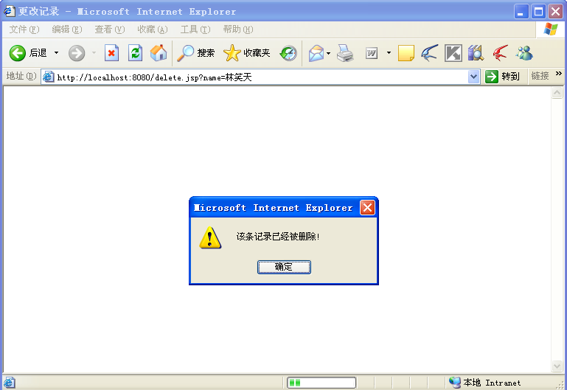
图6-15 delete.jsp页面
系统记录信息在删除前与删除后的状况如图6-16。
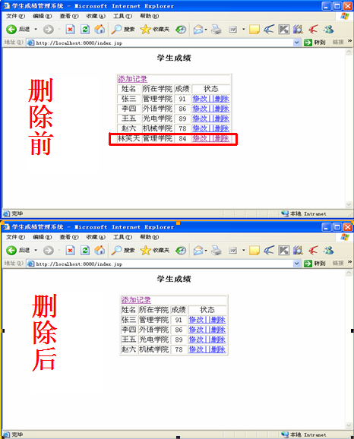
图6-16 系统中的记录信息在删除前后的对比

